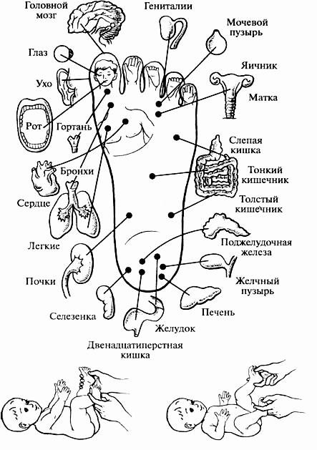

***Основные принципы закаливания***

*Закаливание позволяет организму сохранять работоспособность и здоровье в экстремальных условиях среды. Тренировки организма — испытанное оздоровительное средство, но для достижения желаемого эффекта необходимо придерживаться определенных принципов закаливания — систематичности, постепенности и последовательности, учета индивидуальных особенностей организма, сочетания общих и местных процедур, перехода от простого к сложному, соблюдения активного режима, использования разнообразных средств и форм, самоконтроль.*

*Все родители знают, что закаливать ребенка полезно и даже необходимо. Закаленные дети меньше болеют, у них укрепляется иммунитет.*

***Основные правила закаливания ребенка****1. Приступать к закаливанию можно в любое время года.   
2. Закаливание эффективно только тогда, когда его проводят систематически; без постоянного подкрепления достигнутые результаты снижаются.   
3. Нельзя резко увеличивать продолжительность и силу закаливающих воздействий. Нарушение принципа постепенности может вызвать переохлаждение и заболевание ребенка.   
4. Закаливающие процедуры нельзя начинать, если ребенок болен.   
5. Эффективность закаливающих процедур увеличивается, если их проводят комплексно.*

*6. Процедура должна нравиться ребенку, вызывать положительные эмоции.*

**Закаливание воздухом.**

*Самое мягкое средство повседневного закаливания — это закаливание воздухом. Первым требованием для проведения закаливания является создание необходимых гигиенических условий.*

- ежедневно проводится влажная уборка

- проветривание помещения:

*сквозное (при отсутствии детей),*

*одностороннее (в момент нахождения детей в группе) ;*

- воздушные ванны при смене белья или во время гимнастики

- ходьба по дорожкам здоровья (босиком);

- одежда детей должна соответствовать сезону и погоде и обеспечивать ребенку состояние теплового комфорта. Перегревание так же вредно, как и охлаждение.

- прогулки

**Закаливание водой.**

*В качестве закаливающих водных процедур используются гигиенические ванны, умывания, обливание стоп, а также обтирания, общие обливания, душ и купания.*

**Гигиенические процедуры.**

- умывание детей (лицо и руки до локтя)

- полоскание рта

- соблюдение питьевого режима

- обливание ног

- игра с водой

**Закаливание солнцем.**

*Энергия солнца в виде ультрафиолетовых и тепловых лучей помогает закаливанию организма, улучшает сон, самочувствие ребенка, состав крови и обмен веществ. Кожа лучше противостоит внешним вредным влияниям и регулирует теплообмен. Ультрафиолетовые лучи повышают защитные силы организма и являются важным средством предупреждения и лечения рахита.*

- прогулки в любую погоду

- дневной сон с открытыми шторами